芷兰2013年上学期高二年级期中考试
物理试题
时量：90分钟 满分：110分 命题教师：xxx 审题教师：yyy

一、单项选择题（每小题4分，共40分）
1．在匀强磁场中，一矩形金属线圈绕与磁感线垂直的转轴匀速转动，如图甲所示，产生的交变电动势的图象如图乙所示，则
e/V
B
t/s
O
311
-311
0.01
ω
甲
乙
A.t =0.005s时线圈平面与磁场方向平行
B.t =0.010s时线圈的磁通量变化率最大
C.线圈产生的交变电动势频率为100H_{Z}
D.线圈产生的交变电动势有效值为311V

2. 质点做简谐运动,下列说法正确的是
A.它受到的合外力始终不为零 B.速度方向总是跟位移方向相反
C.加速度的方向始终和位移方向相反 D.简谐运动是匀变速运动

3．如图为某单摆的振动图象，可以计算出单摆的摆长为：
A．0.30m B.0.60m C.9.8m D.2πm
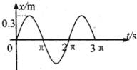

4．关于多普勒效应下面说法正确的是
A.当波源与观察者有相对运动时，才会发生多普勒效应
B.当波源与观察者运动速度大小相等方向相反时，观察者感觉波源频率一定升高
C.只有机械波才能发生多普勒效应
D.救护车急驰而来，救护车司机和路旁行人感觉救护车发出的频率会变大

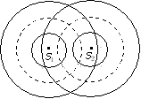
5．由两个完全相同的波源S₁与S₂发出的两列波在某时刻的情况如图所示，其中实线表示波峰，虚线表示波谷，下列说法正确的是
Ａ.处于波谷与波谷相遇处质点振动一定最弱
Ｂ.处于波峰与波峰相遇处的质点振动一定最强
Ｃ.振动最强的质点的位移始终最大，大小为每一列波振幅的２倍
Ｄ.振动最弱的质点除了该时刻处于波峰与波谷的交点外，没有其它质点
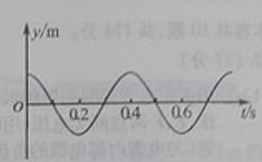
6．一列简谐横波沿直线由A向B传播，A、Ｂ相距０.45m，右图是A处质点的振动图像。当A处质点运动到波峰位置时，B处质点刚好到达平衡位置且向y轴正方向运动，这列波的波速可能是
A.4.5m/s B.3.0m/s
C.1.5m/s D.0.7m/s

7． 一列简谐横波沿x轴传播,周期为T,t=0时刻的波形如图所示,此时平衡位置位于x=3m处的质点正在向上运动,若a、b两质点平衡位置的坐标分别为x_{a}=2.5m,x_{b}=5.5m,则
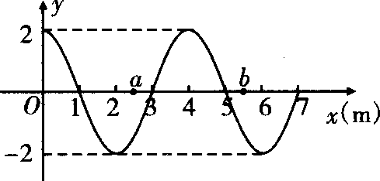
A.当a质点处在波峰时,b质点恰在波谷
B.t=T／4时,a质点正在向y轴负方向运动
C.t=3T／4时,b质点正在向y轴负方向运动
D.在某一时刻,a、b两质点的位移和速度可能相同

8．如图是电熨斗的结构图,下列说法不正确的是
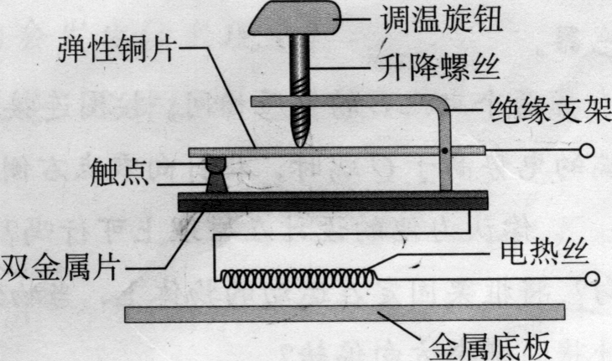
A.双金属片上层金属的膨胀系数小于下层金属
B.常温下,上下触点接触；温度过高时,双金属片发生弯曲使上下触点分离
C.需要较高温度熨烫时,要调节调温旋钮,使升降螺丝下移并推动弹性铜片下移
D.双金属片温度传感器的作用是控制电路的通断

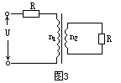
9. 理想变压器原.付线圈的匝数比n₁:n₂=2:1,且分别接有相同的电阻R,如图,若交流电源的电压为U,则付线圈的输出电压为
A.U/2 B.U/3 C. 3U/4 D. 2U/5

10. 某水电站，用总电阻为2.5的输电线输电给500km外的用户，其输出电功率是310⁶kW。现用500kV电压输电，则下列说法正确的是
A.输电线上输送的电流大小为210⁵A
B.输电线上由电阻造成的损失电压为15kV
C.若改用5kV电压输电，则输电线上损失的功率为910⁸kW
D.输电线上损失的功率为，U为输电电压，r为输电线的电阻

二、多选选择题（每小题5分，共20分。每小题有两个或以上选择项正确，全选对得5分，对而不全得3分，有错选或不选得0分。）
11. 由交流电动势瞬时值表达式e=10$\sqrt{2}$sin4πt(V)，可知
A.此交流电的频率是4π(Hz)
B.此交流电的周期是0.5s
C.当t=0.5s时，此交流电动势有最大值
D.当t=0时，产生此交流电的线圈平面与中性面重合

12. 某质点做简谐运动，其位移随时间变化的关系式为x＝Asin，则质点
A.第1 s末与第3 s末的位移相同 B.第1 s末与第3 s末的速度相同
C.3 s末至5 s末的位移方向都相同 D.3 s末至5 s末的速度方向都相同

13．如图所示,M是一小型理想变压器,接线柱a、b接在电压u＝311sin314t(V)的正弦交流电源上,变压器右侧部分为一火警报警系统原理图,其中R₂是半导体热敏传感器(温度升高时R₂的电阻减小),电流表A₂安装在值班室,显示通过R₁的电流,电压表V₂显示加在报警器上的电压(报警器未画出),R₃为一定值电阻.当传感器R₂所在处出现火警时,以下说法中正确的是
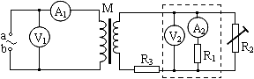
A.A₁的示数增大,A₂的示数减小
B.A₁的示数不变,A₂的示数增大
C.V₁的示数不变,V₂的示数减小
D.V₁、V₂的示数都不变

14. 图中实线是沿x轴传播的一列简谐横波在t=0时刻的波形图，虚线是这列波在t=0.05s
时刻的波形图。已知该波的波速是80cm/s，则下列说法中正确的是：
A.这列波有可能沿x轴正向传播
B.这列波的波长是10cm
C.这列波的周期一定是0.15s
D.t=0.05s时刻x=6cm处的质点正在向上运动
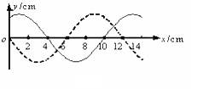
芷兰2013年上学期高二年级期中考试
物理答卷

一、单项选择题（每小题4分，共40分）
题号 | 1 | 2 | 3 | 4 | 5 | 6 | 7 | 8 | 9 | 10
答案

二、多选选择题（每小题5分，共20分。每小题有两个或以上选择项正确，全选对得5分，对而不全得3分，有错选或不选得0分。）
题号 | 11 | 12 | 13 | 14
答案

三、计算题（共50分）解答时请写出必要的文字说明、方程式和重要的演算步骤，只写出最后答案的不能得分，有数值计算的题，答案中必须明确写出数值和单位．）

15．已知一列简谐横波在t=0时刻的波动图像如图所示，再经过1.1s时，x=1m处的P质点第3次出现波峰.求：（本题12分）
①波速v=?
②由图示时刻起，Q点再经过多长时间第3次出现波峰?

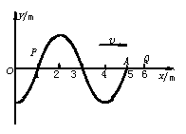

16．如图所示,边长为a的单匝正方形线圈在磁感强度为B的匀强磁场中,以OO′ 边为轴匀速转动,角速度为$w$,转轴与磁场方向垂直,线圈电阻为R,求:（本题12分）
（1）线圈从图示位置转过$\frac{π}{2}$的过程中产生的热量Q.
（2）线圈从图示位置转过$\frac{π}{2}$的过程中通过线圈某截面的电量q.

17．某学校有一台应急备用发电机,内阻为r=1Ω,升压变压器匝数比为1∶4,降压变压器的匝数比为4∶1,输电线的总电阻为R=4Ω,全校22个教室,每个教室用“220V,40W”的灯6盏,要求所有灯都正常发光,则:（本题13分）
（1）发电机的输出功率多大？
（2）发电机的电动势多大？
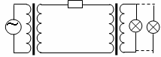

18．如图所示,将质量为m_{A}=100g的平台A连接在劲度系数k=200N/m的弹簧上端形成竖直方向的弹簧振子,在A的上方放置m_{B}=m_{A}的物块B,使A、B一起上下振动,若弹簧原长$l$₀=5cm,g=10m/s²,求:（本题13分）
（1）当系统进行小振幅振动时,平衡位置离地面的高度h；
（2）当振幅A=0.5cm,B对A的最大压力.
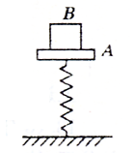

芷兰2013年上学期高二年级期中考试
物理参考答案

一、单项选择题（每小题4分，共40分）
题号 | 1 | 2 | 3 | 4 | 5 | 6 | 7 | 8 | 9 | 10
答案 | A | C | C | A | B | A | C | A | D | B

二、多选选择题（每小题5分，共20分。每小题有两个或以上选择项正确，全选对得5分，对而不全得3分，有错选或不选得0分。）
题号 | 11 | 12 | 13 | 14
答案 | BD | AD | AC | CD
三、计算题（共50分）解答时请写出必要的文字说明、方程式和重要的演算步骤，只写出最后答案的不能得分，有数值计算的题，答案中必须明确写出数值和单位．）

15T、解：本题为波传播过程中各质点振动过程的分析问题.
①由传播方向可以判断P点在t=0时刻振动的方向向下.需经2$\frac{3}{4}$个周期第3次达波峰位置，即
2$\frac{3}{4}$T＝1.1ｓ
∴Ｔ＝$\frac{4}{\text{11}}$×1.1 ｓ＝0.40 ｓ
∴ｖ＝$\frac{λ}{T}=\frac{4\text{ m}}{0\text{.}\text{40}\text{ s}}$=１０．０ m/s.
②波峰由x_{１}＝２ ｍ处传播至x_{２}＝６ ｍ处的Q点，Δｘ＝ｘ_{２}－ｘ_{１}＝４ ｍ.所求时间Δｔ＝$\frac{Δx}{v}=\frac{4}{\text{10}}$ｓ＝０．４ｓ.Q点第3次出现波峰需要t=Δｔ+2Ｔ=1.2s

16T、
解:线圈中产生的热量需要从转动过程中交流电的有效值考虑；通过线圈截面的电量需从交流电的平均值考虑.
（1）线圈转动中感应电动势的峰值$E_{m}={Bωa}^{2}$,感应电流的有效值为
$$I=\frac{I_{m}}{\sqrt{2}}=\frac{E_{m}}{\sqrt{2}R}=\frac{{Bωa}^{2}}{\sqrt{2}R}$$
线圈转过$π/2$的时间$t=\frac{T}{4}=\frac{π}{2ω}$,所以在转动过程中产生的热量为
$$Q=I^{2}\text{Rt}={\left(\frac{E_{m}}{\sqrt{2}R}\right)}^{2}⋅R⋅\frac{π}{2ω}=\frac{{πB}^{2}{ωa}^{4}}{4R}\text{.}$$
（2）线圈转过$π/2$过程中的感应电动势和感应电流的平均值分别为
$\overline{E}=\frac{Δϕ}{Δt}=\frac{{\text{Ba}}^{2}}{π/2ω}=\frac{2{\text{Ba}}^{2}ω}{π}$,
$$\overline{I}=\frac{\overline{E}}{R}=\frac{2{\text{Ba}}^{2}ω}{πR}\text{.}$$
所以,在转动过程中流过导体截面的电量为$q=\overline{I}t=\frac{2{\text{Ba}}^{2}ω}{πR}⋅\frac{π}{2ω}=\frac{{\text{Ba}}^{2}}{R}\text{.}$

17T、⑴所有灯都正常工作的总功率为22×6×40=5280W（1分）
用电器总电流为A（1分）
输电线上的电流A（1分）
降压变压器上:U₂=4U₂/=880V（1分）
输电线上的电压损失为:U_{r}=I_{R}R=24V（1分）
因此升压变压器的输出电压为U₁/=U_{R}+U₂=904V（2分）
输入电压为U₁=U₁//4=226V（1分）
输入电流为I₁=4I₁/=24A（1分）
所以发电机输出功率为P_{出}=U₁I₁=5424W（1分）
⑵发电机的电动势E=U₁+I₁r=250V（4分）
18T、
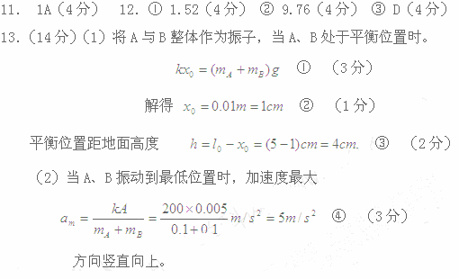
取B物块为研究对象,根据牛顿第二定律得
$F−m_{B}g=m_{B}a_{m}$⑤（3分）
解得F_{N}=1.5N⑥（1分）
根据牛顿第三定律,B对A的最大压力大小为
F_{N}′=F_{N}=1.5N⑦（1分）

